Отчет «О проведении мероприятий, посвященных Дню Государственного флага России»
Ежегодно 22 августа в России отмечается День Государственного флага Российской Федерации. В нашем детском саду прошли мероприятия, посвященные празднованию Дня Российского флага.
Накануне была проведена предварительная работа, оформлена тематическая и информационная выставка «Что обозначают символы России», главная задача которой — рассказать ребятам историю праздника, обозначить важность и значение государственных символов России, воспитывать у читателей чувство гордости за свою родину и организовать праздничное настроение в День российского флага.
Педагогами МБДОУ организовано развлекательное мероприятие «День флага», на котором ребята узнали об истории появления Российского флага и его значимости для нашего государства.


Очень понравились игры «Передай флажок», «Собери флаг по цвету».
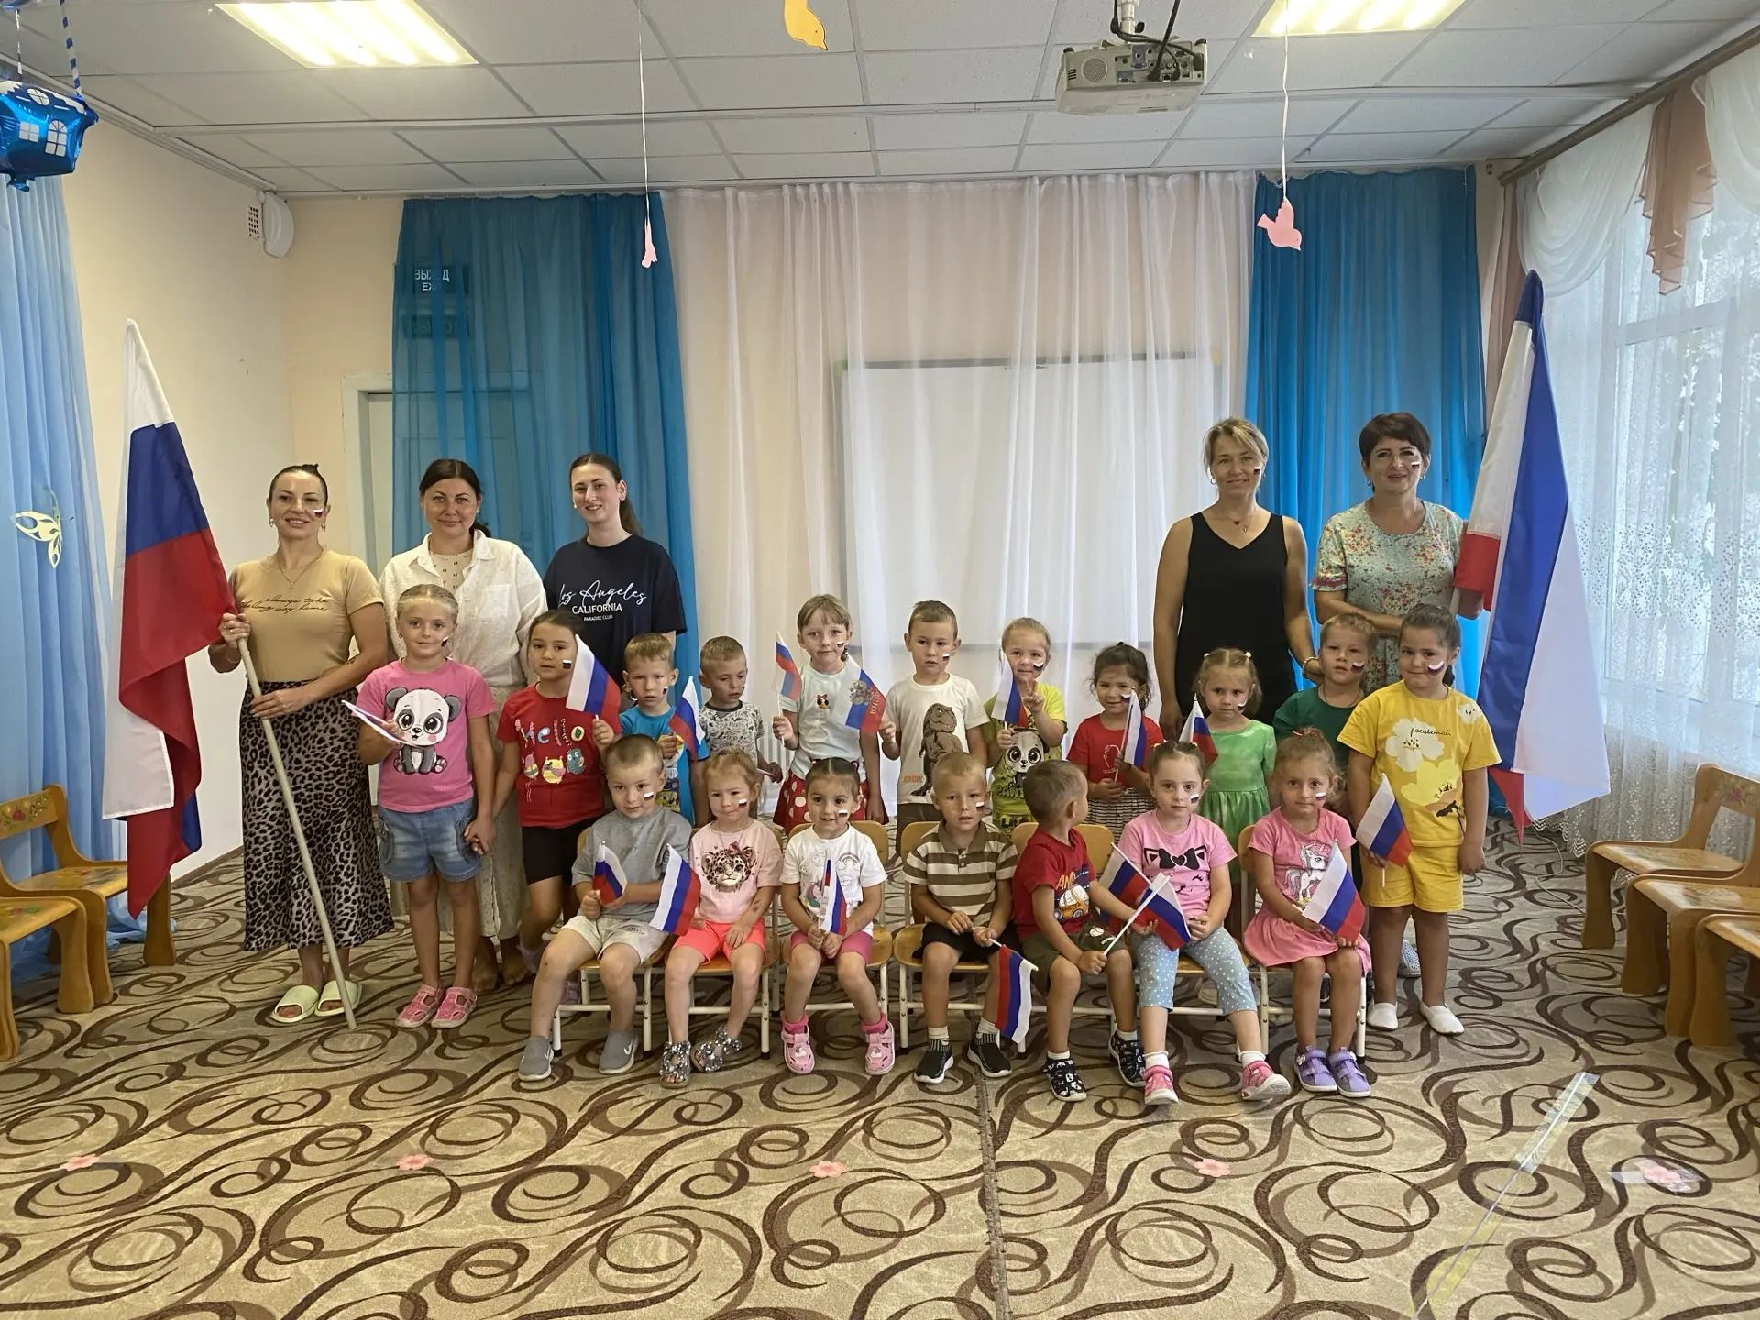

Дети участвовали в флешмобе.
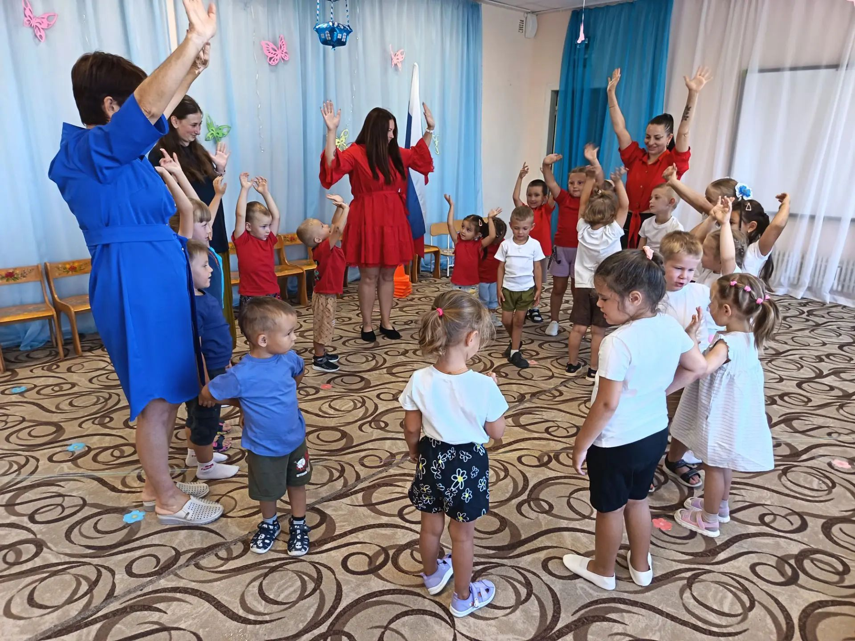

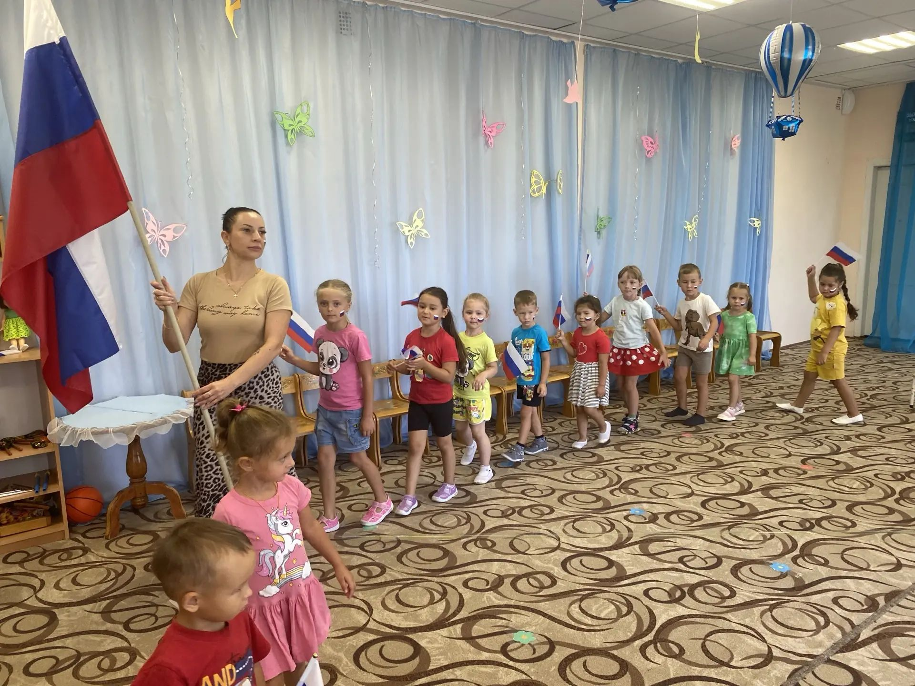
Все ребята нашего сада почтительно, с уважением относятся к символам нашей страны, растут патриотами, любят Родину и гордятся тем, что мы граждане России! Все дети проявили любознательность и творческую активность во время мероприятий.

